Datum | Menü I | Menü II | Abendbeilage
Montag  23.02.2026 | Tagessuppe  Apfelpfannkuchen mit Vanillesauce*  Speckpfannkuchen mit Salat  Himbeer Pudding BWM | Tagessuppe  Pellkartoffeln mit Kräuterquark*  Himbeer Pudding | Joghurt
Dienstag  24.02.2026 | Tagessuppe  Grünes Gemüse Untereinander mit Kasseler Steak  Schicht Dessert | Tagessuppe  Schupfnudeln mit Thunfisch *  Schicht Dessert | Obst
Mittwoch  25.02.2026 | Hack-Laucheintopf  Obstkompott | Gedünstetes Paprikagemüse dazu Knoblauchbrot *  Obstkompott | Babybell
Donnerstag  26.02.2026 | Tagessuppe  Hähnchencurry mit Reis / Kartoffeln  Schokoladen- Sahne Nachtisch | Karottencremesuppe  Lasagne mit Salat*  Schokoladen- Sahne Nachtisch | Warme Milch mit Honig
Freitag  27.02.2026 | Tagessuppe  Fischfilet mit Spinat und Kartoffeln  Tages Dessert BWM | Tagessuppe  Frühlingssalat mit Frischkäse *  Tages Dessert | Obst
Samstag  28.02.2026 | Schnibbelbohnen -Eintopf  Quarkspeise | Spargel Auflauf mit Salat*  Quarkspeise | Blätterteigpastetchen
Sonntag  29.02.2026 | Eierflockensuppe  Sonntagsbraten mit Salzkartoffeln, Gemüse  Eiscreme mit Sahne BWM | Eierflockensuppe  Bandnudeln in Erbsensahne Sauce, Salat*  Eiscreme mit Sahne | Wackelpeter
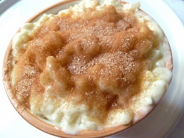

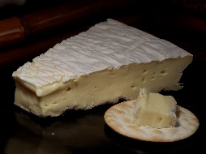
Speiseplan



